Творческий проект «Мамочка любимая»
Актуальность:
В последнее время мало внимания родители уделяют детям, а дети в свою очередь, забывают это делать по отношению к родителям. Мамы избегают разговоров с детьми о жизни, о счастье, не вникают в детские проблемы, не делятся с ними впечатлениями. Дети же не ценят родителей, их труд и терпение. И, к сожалению, часто свою любовь к маме дети связывают с материальными ценностями, а не с духовными. У современных детей потребительское отношение к матери. Несмотря на все это, именно мама считается хранительницей семьи. И, конечно, же, именно мама играет самую важную роль в жизни каждого человека. Развитие отношений между ребенком дошкольного возраста и матерью имеет большое значение для развития личности ребенка. Общение с мамой дает ребенку базовую уверенность в себе, в том, что он умеет общаться и что другие люди хотят с ним сотрудничать. И, не случайно, среди многочисленных праздников, отмечаемых в нашей стране, «День Матери» занимает особое место. Это праздник, к которому никто не может остаться равнодушным. Праздник «День Матери» служит, напоминаем необходимости уважительного отношения к труду матери в семье и обществе. И сколько бы хороших, добрых слов не было бы сказано мамам, сколько бы поводов для этого ни придумали, лишними они не будут. От матери дети получают ласку, нежность, доброту и чуткость к людям, а от отца – мужество, силу воли, умение бороться и побеждать. Только сочетание этих качеств формирует полноценную личность. Праздник «День Матери» празднуется в последнее воскресенье ноября. Оставить без внимания этот день нельзя!
Цель: формирование у детей целостного представления образа-матери как хранительнице домашнего очага, играющую большую роль в жизни каждого человека. Задачи: - формировать представление об истории возникновения празднования Дня Матери; - развивать интерес детей к истории России, ее обычаям и укладу жизни, связанным с празднованием этого дня; - способствовать формированию уважительного отношения к своим близким; - воспитывать доброе, заботливое отношение к маме, уважение к ней, как к человеку, дарующему жизнь; - развивать коммуникативные навыки детей, умение решать проблемные ситуации доступными средствами; - способствовать развитию речи через выразительное чтение стихов, составление рассказа о маме; - развивать творческие способности детей через пение, танцы, художественную деятельность. Тип проекта: творческий, групповой, краткосрочный. Срок исполнения : 1 неделя. Интеграция образовательных областей: социализация, коммуникация, познание, художественное творчество, чтение художественной литературы, музыка, труд. Участники: дети подготовительной группы, воспитатели, родители, муз. работник. Ожидаемые результаты: Для детей: 1. Внимание и забота о маме; 2. Развитие познавательной активности, любознательности; Для педагогов: 1. Раскрытие образа матери в поэзии, в живописи. 2. Развитие у детей коммуникативных навыков, умение работать в команде. 3. Создание условий для проявления у детей, творчества, воображения. 4. Расширение кругозора детей через чтение художественной литературы, знакомство с пословицами, разучивание стихов. Для родителей: 1. Привлечение к сотрудничеству родителей по созданию в детском саду предметно – развивающей среды; 2. Повышение педагогической грамотности родителей. Этапы проекта: Подготовительный: 1. Подбор наглядно-дидактических пособий, демонстрационного материала. 2. Разработка конспектов, составление перспективного плана сбор информации о возникновении праздника «День Матери в России») Основной: Реализация проекта: Игровая ситуация «Мама есть у всех» Интеграция образовательных областей: коммуникация Цель: дать понятие о том, что у всех есть мама.
Режиссерская игра по мотивам сказки С.Я.Маршака «Сказка о глупом мышонке» Интеграция образовательных областей: чтение художественной литературы, коммуникация. Цель: на примере сказочных героев формировать положительное отношение к маминой заботе, воспитывать уважение к маме, желание всегда слушать ее.
Сюжетно-ролевая игра «Дочки матери» Интеграция образовательных областей: коммуникация, познание. Цель: развивать творческое воображение, речь; способствовать появлению желания готовить праздник для мам, доставлять им радость.
Мастерская по изготовлению подарков маме Интеграция образовательных областей: художественное творчество, ручной труд. 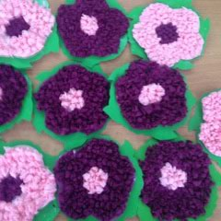 Изготовление открытки к празднику 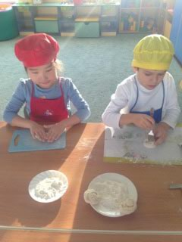 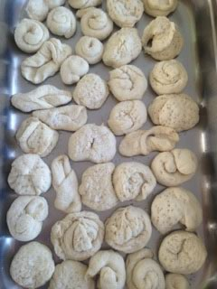Изготовление печения для любимых мамочек. Цель: воспитывать желание сделать приятное близкому человеку. Дидактическая игра «Что делают наши мамы» Интеграция образовательных областей: коммуникация, труд, познание. Цель: воспитывать уважительное и бережное отношение к труду мам; развивать речь, мышление.
Игровые и педагогические ситуации, ситуативные разговоры с детьми («Ласковые слова», «Какой подарок для мамы лучше» и т.п.) Интеграция образовательных областей: коммуникация, социализация. Приобщение к художественной литературе: чтение рассказов: Л.Воронковой «Что сказала бы мама?», Б. Емельянова «Мамины руки», Е. Пермяка «Как Миша хотел маму перехитрить». Л. Казакова «Я поздравить маму с праздником хочу…», А. Пассова «Я подарок маме…», Б. Заходер «С папой мы давно решили…», В. Руссу «Моя мама». Речевое развитие: Составление рассказа «Моя мама самая лучшая». Художественно-эстетическое развитие (рисование): «Мамочка моя (портрет). 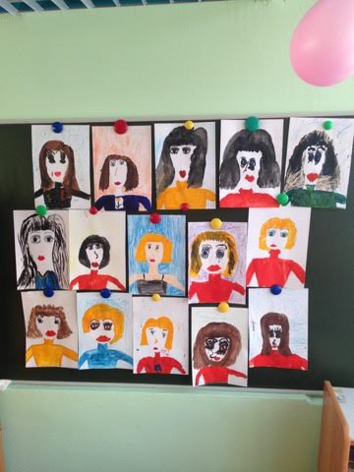 Заключительный этап: досуг для мам «Мамочка любимая» 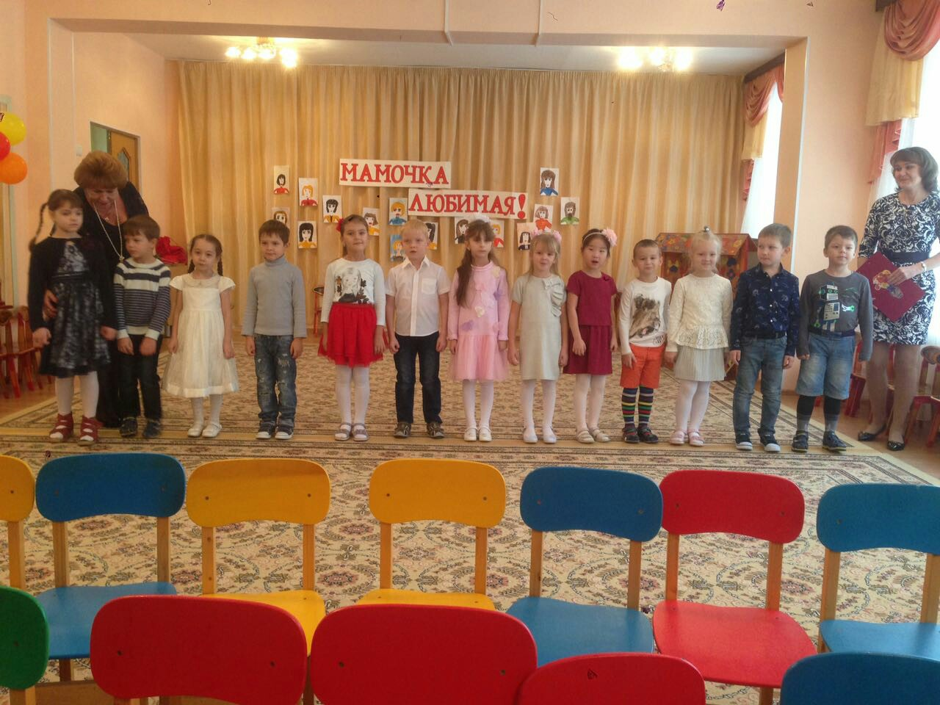 Результат проекта: дети не только познакомились с историей возникновения праздника «День матери», но и поняли, что доставлять радость так же приятно, как и получать подарки. Через художественную литературу и музыку дети приобрели богатый опыт, который способствовал развитию лучших нравственных качеств. Родители и дети смогли реализовать свои желания и возможности в художественном творчестве, утвердились во мнении, что МАМА – это главное слово на свете. Окончание проекта, показало высокий уровень взаимодействия воспитателей, детей и родителей.

